南京大学历史学院、南京大学国际关系研究院

远程考试操作手册

远程考试准备工作：

（1）考点环境：网络考试期间的考试纪律与现场考试相同，考试期间全程关闭与考试无关的电子设备。考生须选择独立、封闭、安静、明亮的地点参加考试；考试期间全程不应有他人出入考点，不得与他人有任何交流信息的行为。考试开始前及考试过程中，如有需要，考生有义务通过现场视频配合考务人员实时核查考点环境。

（2）身份验证：考生应准备好个人有效身份证件，以备考试期间查验。

（3）设备准备：考生自备连接宽带网络（4G备用）的个人电脑，在考试期间禁用电脑休眠和关闭屏幕功能，并关闭有可能影响考试的应用程序。为防意外，考生在考试期间应准备全程保持畅通的手机（设置为静音，取消振动），手机号码应与报考时填报的手机号码一致；若需更换，应至少提前一天向我院研究生工作办公室报备并经确认后方可更换。跨专业考试的考点需按双机位布置，包括提供正向视角和提供侧后方视角的两个摄像设备，正向视角摄像设备可以是台式机或笔记本电脑自带的前置摄像头或外接前置摄像头。考生需要以“双机位”模式参加我院笔试，也即需要准备2部带摄像头的设备，其中一部应有声音外放和接收功能。笔试前先按要求安装调试好设备，每台设备各注册不同的腾讯账号，笔试时接入指定的腾讯会议室。其中，台式电脑或笔记本电脑的摄像头要对准考生本人且从正面拍摄，另一部电脑或手机或平板的摄像头要从考生侧后方成45°进行拍摄。须保证考生的考试屏幕、桌面、手、笔和纸张等部件（位）能清晰地被考核专家组看到。如图所示：

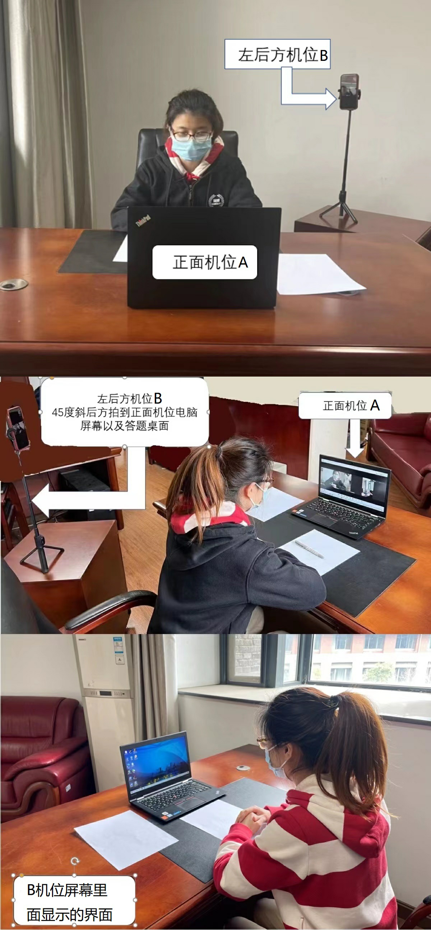

面试和笔试前，请考生将音频和视频处于打开状态。面试和笔试过程中，没有考务人员指令，不得自行操作电脑键盘、鼠标和手机。正向视角摄像设备的视频画面要求：正面免冠面对摄像头，头肩部及双手应处于视频画面正中间，面部清晰可见。侧后方视角摄像设备需支持1080P高清摄像、支持声音录制、具备32G及以上可用存储容量、支持电源输入、支持摄像日期和时间记录，并准备好侧后 方视角摄像所需的支架。侧后方视角摄像的要求：摄像采用1080P高清摄像、开启声音录制、开启摄像的日期和时间记录，完整记录考试全过程。考试期间考生不得离开正向视角、侧后方视角范围。考生须做好考前准备，面试和笔试全程不得以任何理由离开，其他仅面试同学可使用单机位。正式考试前将进行设备调试预演，预演时间由专业通知。

（4）软件准备：本次远程网络考试（含面试和笔试）全程采用腾讯会议平台。考生应提前在腾讯会议官网下载“腾讯会议客户端”（下载地址为：https://meeting.tencent.com/download-center.html?from=1001）,并安装和注册好腾讯会议账号。各专业考务人员会在考试前邮件或微信方式通知考试会议的加入方式。请注意查收邮件或微信以获得会议室等信息，如笔试和面试前一天14点仍未收到邮件或微信，请及时电话联系18951847768李老师或15802212380王老师。

四、远程网络考试流程

 1. 考试操作说明

（1）考试正式开始前，考生务必做好设备调试、网络检查、软件测试、考点环境准备等工作，填写《南京大学考生诚信复试承诺书》并发送到lil@nju.edu.cn

（2）考生在面试和笔试规定时间前30分钟进入腾讯会议室等待区。进入会议后，考务人员会进行在线审查、考试环境检查等。

（3）考生进入会议后，请严格按照考务人员指令进行操作和答题。考试过程中，若出现听不到考务人员声音或者出现其他特殊情况等突发意外（如网络中断等），考生不要自行离开网络考试界面，应立即主动与考务人员联系并说明情况。中断时间超过2分钟、且无法联系考生的（以考场端摄像为准），作自动放弃本次考试处理。考务人员的联系方式在考试前会通过电子方式通知考生。

（4）笔试加试由考生在纸面作答，独立完成，笔试一律使用黑色签字笔，试卷纸请自备白纸，不要使用其它有色纸张。笔试过程中不允许使用手机、iPad等其他电子设备接听其它电话查看微信与信息；不允许使用参考书籍或其他资料；考试期间不能通过任何方式与他人交流以及获得他人的帮助包括任何在线方式（考试之前请关闭电脑上相关软件及功能）。

（5）笔试时间结束，按照考务人员指令停止答题，将试卷拍照或扫描传给复试组（复试组联系方式测试前由专业通知，所传试卷务必清晰）。完成答卷提交后，方可离开笔试区；面试结束，按照考务人员指令，离开面试区。

（6）已完成考试的考生不得通过任何途径在线上或线下讨论与考试相关的内容，完成复试后务必立即退出复试微信群。如造成考试信息泄露将取消考生成绩，后果由考生个人承担，并依法追究相关责任。

（7）以上为基本流程，请考生在考试过程中，务必认真听好考务人员的指令，按照要求完成考试各项工作。

 2. 注意事项

（1）提前进行网络测试，建议准备好宽带网络和移动流量两种模式，以防宽带断网后可及时转换移动流量连接。

（2）确保相关设备电源稳定、电量充足。

（3）穿着得体，不佩戴口罩，头发不遮挡耳朵，不戴配饰，不使用耳机。

（4）充分做好考前准备工作，考试过程未经许可不得擅自离开考试区域；考试全程不能有其他人员在场或中途出入。

（5）因考生个人原因无法在规定时间参加考试，经考务人员微信或电话提醒后，仍然未进场的，视为自动放弃考试资格，后果由考生个人承担。